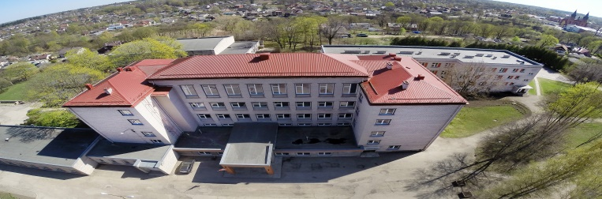
Radošo darbu konkursa „Es mīlu Latviju”
NOLIKUMS

Konkursa mērķis: attīstīt skolēnu radošās rakstīšanas iemaņas, stiprināt Rēzeknes pilsētas skolu jauniešos tēvzemes mīlestību, veicināt patriotisma jūtas un atbildību par savu valsti.
Organizatori:
RSEZ SIA "Verems",
Rēzeknes Valsts 1. ģimnāzijas latviešu valodas un literatūras, mākslu MK (vadītāja Sarmīte Arbidāne), Rēzeknes Valsts 1. ģimnāzijas pedagogu tālākizglītības un metodiskais centrs.

Konkursā aicināti piedalīties Rēzeknes pilsētas jaunieši divās vecuma grupās:
- 7.-9. klase ( radošā darba apjoms 250-300 vārdi, rakstot jāievēro intervāls – 1,5; fonts - Normal, Times New Roman; burtu lielums tekstam -12);
- 10.-12. klase (radošā darba apjoms 350-400 vārdi, rakstot jāievēro intervāls – 1,5; fonts - Normal, Times New Roman; burtu lielums tekstam -12).

Konkursa tēma: „Es mīlu Latviju.”
Vērtēšanas kritēriji:
Darbā paustas patriotiskas atziņas.
Domu oriģinalitāte.
Latviešu valodas literāro normu ievērošana.
Darbu iesniegšana: Darbi jāiesūta līdz 2015. gada 10 . novembrim elektroniski uz e-pastu rv1g@rezekne.lv, norādot autora vārdu, uzvārdu, skolu, klasi, e-pastu, telefona numuru, kā arī skolotāja vārdu un uzvārdu, e-pastu, telefona numuru.

Konkursa darbu vērtētāji: Rēzeknes Valsts 1. ģimnāzijas latviešu valodas un literatūras skolotāji, neatkarīga žūrija.
Konkursa noslēgums: Skolēni katrā vecuma grupā tiks apbalvoti ar RSEZ SIA "Verems" vērtīgām balvām (1.-5. vieta), kā arī piemiņas diplomiem.
Konkursa uzvarētājiem tiks nosūtīts aicinājums piedalīties konkursa noslēguma pasākumā Rēzeknes Valsts 1. ģimnāzijā 2015. gada 16. Novembrī plkst. 14.00. Godalgotu vietu ieguvējiem tiks rastas publikācijas iespējas.
Kontaktpersona : Rēzeknes Valsts 1. ģimnāzijas pedagogu tālākizglītības un metodiskā centra vadītāja Anita Deksne, e-pasts anita.deksne@inbox.lv, tel. 29486957.

